【内部资料，切勿外传】

中移互联网新通话tob业务升级操作方案

中移互联网有限公司
系统工程部（信息安全中心）
2026年09月

目录
1. 背景 2
1.1. Tob网关-白名单模式扩展、企业H5参数 2
2. 操作人员 2
3. 操作时间 3
4. 业务影响情况 3
5. 是否影响VGOP数据 3
5.1. Tob网关-中兴优化特服号码匹配规则 3
6. 操作步骤 3
6.1. Tob网关-中兴优化特服号码匹配规则 3
6.1.1. 执行Sql语句 3
6.1.2. newcall-business-bus-tob (tob网关模块) 4
7. 配合需求 5
8. 业务测试 5
8.1. Tob网关-白名单模式扩展、企业H5参数 5
9. 倒回后业务观察 5
9.1. Tob网关-白名单模式扩展、企业H5参数 5

背景

Tob网关-白名单模式扩展、企业H5参数
【需求详情】
（1）变更 分省白名单，H5参数配置
（2）隔离 华东、华南 AS 004~006，后续进行6台主机退网

操作人员
参与本次割接的人员主要包括平台侧操作人员
姓名 | 电话 | 部门 | 负责项目
梁鹏 | 19802021843 | 新通话业务管理平台 | 把控总体操作步骤和方案
杨文武 | 18529219550 | 新通话业务管理平台 | 软件升级和业务测试
刘凯凯 |  | 系统工程部运维室新通话运维团队 | 软件升级和业务测试

操作时间
2026年10月30日00:00——2026年10月31日6：00

业务影响情况
业务为白名单体验模式，不存在正式用户，对业务无影响。

是否影响VGOP数据
业务为白名单体验模式，本次变更不影响 VGOP 数据生成，研发评估人：唐鹏 电话：17590390751。

操作步骤

执行Sql语句
- 创建号段表。
- 将现网as库的oms_numtab_mob数据拷贝一份，导入tob库的表tob_numtab_mob
- 继续运行以下sql，确认所有sql没有报错。
- 注意编码5开始，为人工核验数据是否符合预期
- 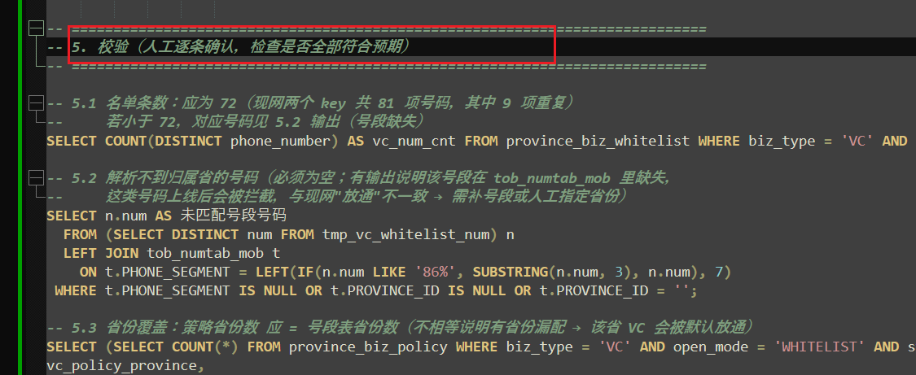

机器缩容
- 登录华东、华南tob网关服务主机(AS 004~006) ，共6台
- 停止机器上的mesher服务和newcall-business-bus-tob进程。
- 华东、华南对外各暴露有2台nginx，一共4台nginx，（去掉配置中的AS 004~006的ip），不再对外提供服务。

newcall-business-bus-tob (tob网关模块)
- 登录华东、华南tob网关服务主机(执行6.1.2后共6台机器需要更新)
- 停止newcall-business-bus-tob服务：./app_manager.sh stop newcall-business-bus-tob-0.0.3.jar
- 备份newcall-business-bus-tob的jar包和lib包
- 上传升级包中的newcall-business-bus-tob模块的jar包和lib包
- 重新启动newcall-business-bus-tob模块 ./app_manager.sh restart newcall-business-bus-tob-0.0.3.jar
- 查看对应的logs文件夹下的日志，查看是否存在异常日志,如有异常请联系研发支撑人员。
- 检查构建时间大于2026-10-28 15:34:00
- 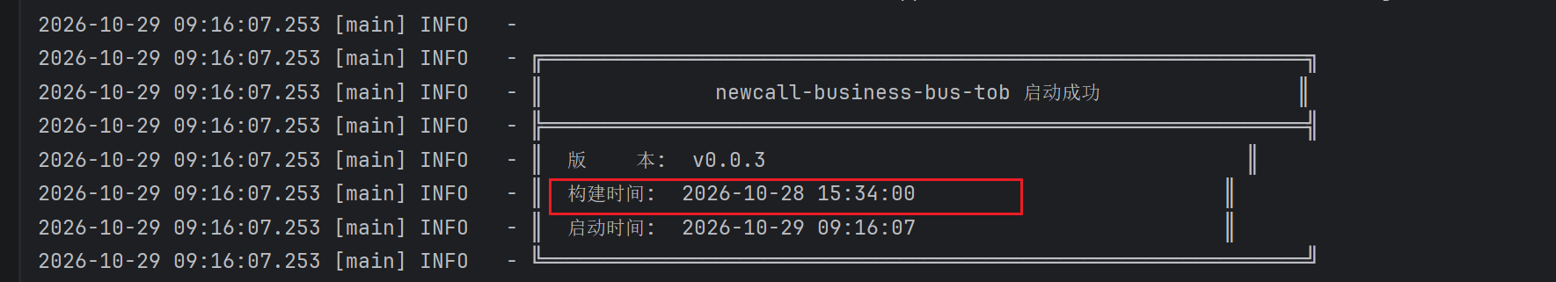

配合需求

业务测试
测试对象：测试号码 8614716265407 呼叫 95511
前置说明：策略变更后需刷新 Redis 生效

步骤 | 操作 | 预期结果 | 验证点
1 | 保持广东 DC 全开放策略；终端开启 DC 能力，呼叫 95511 | DC 小程序正常加载，上下行收发正常，日志无异常 | DC 正常上下行；日志无异常
2 | 广东 DC 切换为白名单模式（白名单不含测试号码）；刷新 Redis 后呼叫 95511 | 接通后 DC 小程序加载，约 3 秒后自动关闭；日志显示网关拒绝建立 ADC | 小程序 3 秒自动关闭；日志存在「网关拒绝 ADC 建立」
3 | 删除广东 DC 白名单中的测试号码，恢复全开放策略；刷新 Redis，终端开启 DC 能力呼叫 95511 | DC 小程序正常加载，上下行正常，日志无异常（复测步骤 1） | DC 正常上下行；日志无异常
4 | 测试号码写入广东 VC 白名单；刷新 Redis；终端关闭 DC 功能后呼叫 95511 | VC 业务正常，可播放 H5 渲染的视频，日志无异常 | H5 视频正常播放；日志无异常
5 | 测试号码从广东 VC 白名单删除；刷新 Redis；保持终端 DC 功能关闭，呼叫 95511 | 呼叫按语音呼叫处理；日志确认 VC 业务被拦截，不锚定、不创建视频资源 | 呼叫为语音呼叫；日志确认 VC 拦截、无锚定与视频资源创建
6 | 测试号码重新写入广东 VC 白名单；呼叫 95511 | VC 业务恢复正常 | VC 业务正常
7 | 最终策略确认：全国 31 省 VC 启用白名单模式；广东、河南、河北存在已写入的白名单号码，且 DC 为非白名单模式；其他省份启用 DC 白名单模式 | — | 逐省核对白名单配置与模式开关

倒回后业务观察
回退代码包，重启。

